Старинные русские народные инструменты.
Русские народные музыкальные инструменты появились очень давно, что свидетельствует о культурном богатстве наших предков. Они впитывали звуки окружающего мира, создавали из подручных материалов свистульки и передавали свои эмоции с помощью волшебных мелодий. На Руси даже самый маленький ребёнок умел создавать простые инструменты и играть на них. Многие из музыкальных приспособлений наших предков используются и по сей день.

Балалайка

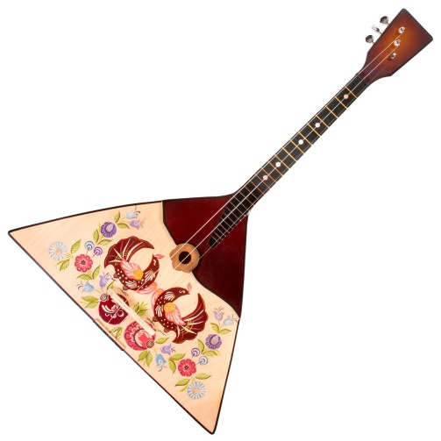
Музыкальный символ русского народа. Это традиционный инструмент славян, первые упоминания о котором датируются семнадцатым веком. Однако массовую популярность он получил лишь спустя столетия.Трехструнный щипковый инструмент с треугольным корпусом из дерева произошел от восточнославянской домры.
Инструмент не зря получил статус народного. Корень в слове «балалайка» такой же, как и в «балакать», т.е. ненавязчиво говорить. Музыкальное изделие и впрямь чаще всего выступало в качестве аккомпаниатора для досуга крестьян.
Русская гармонь
Язычковый инструмент не следует путать с аккордеоном и баяном. Изделие попало в нашу страну вместе с нашествием татаро-монгол. Прародителем гармони является китайский инструмент под названием шен. Массовую популярность и народную любовь изделие получило лишь в 1830 году, пройдя длинный путь из Азии в Россию.
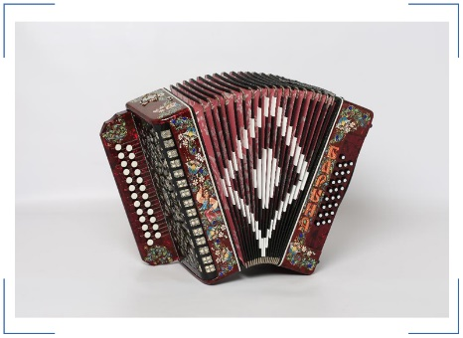
Гармонь состоит из двух полукорпусов, которые по бокам оснащены клавишами и кнопками. Левая сторона используется для аккомпанемента, правая предназначена для игры. В середине инструмента располагается меховое отделение, которое накачивает кислород к звуковым планкам.

Бубен
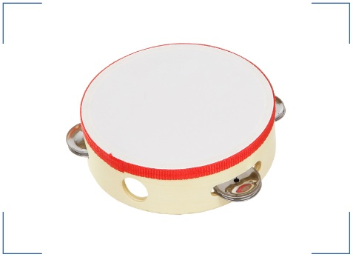
Установить точные сведения о дате появления инструмента практически нереально. Его использовали еще во времена язычества для проведения многочисленных ритуалов и обрядов. Подобные изделия представляли собой мембрану из кожи, натянутую на деревянный каркас (обечайку). В России на него подвешивали бубенчики или колокольчики.
Боковые стенки каркаса могут иметь прорези, куда устанавливают металлические пластины круглой формы. Существует множество разновидностей инструмента. В давние времена на Руси бубном именовали любой ударный инструмент, однако, многие из них позже обрели собственные наименования: литавры, ксилофон и т.д.
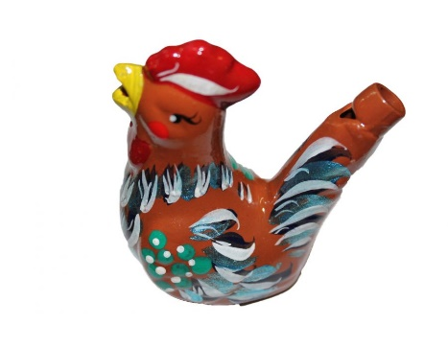

РДуховой инструмент, выполненный из керамики, обычно оснащен декоративными элементами. Наибольшей популярностью у славян пользовались изделия в форме птиц, оформленными красивыми узорами или орнаментом. Рисунок порой указывал на регион создания изделия.
Поверхность инструмента, изготовленного из обожженной глины, покрывают художественной росписью. Узнать точный возраст свистульки не представляется возможным, поскольку предметы из глины не подлежат долгому хранению. Скорей всего, самая первая модель инструмента давно превратилась в обычный комок глины.
Трещотка

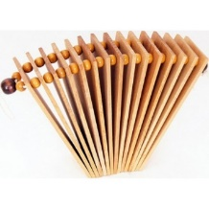
Один из самых старых музыкальных инструментов, который представляет собой ряд прямоугольных пластинок из древесины, нанизанных на прочный шнурок. При встряхивании изделие выдаёт резкий и трескучий звук. Для создания инструмента берут прочную породу дерева, например, дуб.
Чтобы увеличить громкость между пластинками закрепляют специальные прокладки толщиной около пяти миллиметров. Трещотку часто использовали на ярмарках и выставках для привлечения внимания народа к собственной продукции.

Деревянные ложки
Еще один символ русской культуры и творчества. Это единственный музыкальный инструмент, которым можно кушать. Однако наши предки активно использовали ложки из дерева для создания ритмичных звуков.
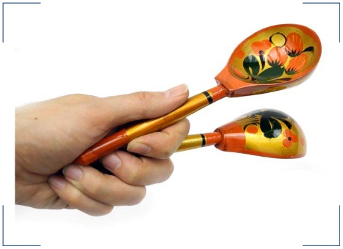
Изделия, вырезанные из разных пород древесины, используют от двух до пяти штук. Самый популярный вариант – три ложки Старинные ложки создавались вручную, без применения высокоточного оборудования, поэтому они получались с толстыми стенками. Изделия отличались прочностью и низким звуком. Некоторые музыканты подвешивали к ним бубенчики, чтобы разнообразить мелодию.
Жалейка
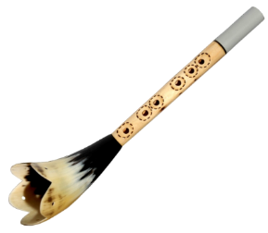
Точного возраста изделия не знает никто. Сведения о его происхождении затерялись в глубинах тысячелетий. Инструмент неспроста получил подобное название. Слыша звуки, которые он издает, человек непроизвольно испытывает жалость.
Жалейка выдает резкую, плачущую мелодию. Для создания изделия берут тростник или древесину (например, иву). В наши дни инструмент обычно выплавляют из металла или пластика, что существенно упрощает производственный процесс.
Свирель
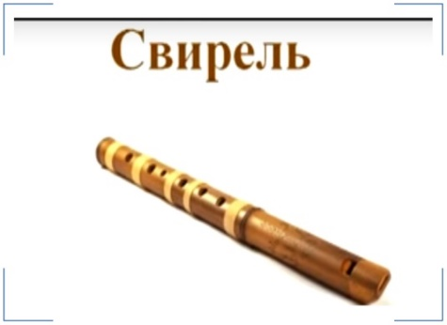
Относится к древнейшим духовым инструментам. Ее часто используют в художественных фильмах, на инструменте играют влюбленные парни и пастухи. Не зря на Руси изделие считалось символом любви.На свирели постоянно играл вечно юный Бог Лель. С приходом весны он самостоятельно мастерил инструмент из камышей или прутиков березы. Самая древняя модель инструмента была обнаружена на территории современной Смоленщины. Классическую дудочку, изготовленную из металла или древесины, в наши дни можно приобрести в любом музыкальном магазине.
Бубенцы
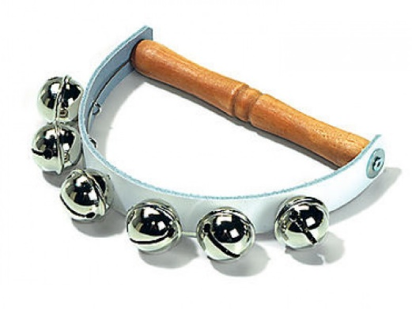
Язычковый музыкальный инструмент. Наверняка вы хоть раз в жизни сталкивались с тройкой лошадей, которые бегут, весело звеня бубенчиками. Разве можно с чем-то перепутать подобный звук? Однако, спешим вас разочаровать. Это вовсе не бубенцы, а обычные колокольчики.
Перевернутые чашечки из металла, оснащенные язычком, издают столь знакомый звенящий звук. Получить мелодию от колокольчиков можно лишь в вертикальном положении. А вот бубенцы издают характерный звук при встряхивании.
Они представляют собой полый шарик из металла, внутри которого перекатывается несколько шариков. Лошадям их подвешивают исключительно для красоты, а вот другой домашней живности (коровы, козы) помогают не потеряться при выгуле.

Кугиклы

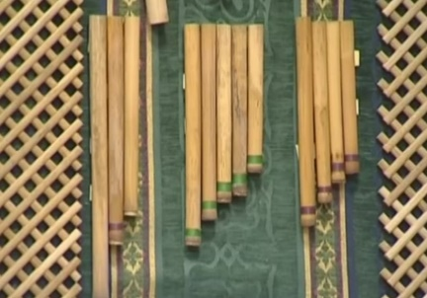
Духовой инструмент, относящийся к категории многоствольных флейт. Для изготовления берутся пустотелые стебли камыша или куги, отсюда и такое необычное название. Для создания изделия подходят и иные растения: веточки бузины с мягкой сердцевиной, зонтичные травы с полой серединкой, бамбук. Чаще всего на кугиклах играют девушки, которое в процессе исполнения мелодии пляшут и поют.
Рубель
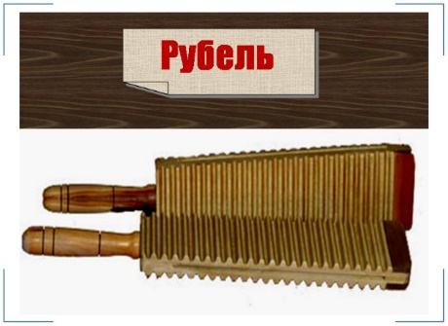
Рубель или пральник – это предмет домашнего обихода. В старинные времена девушки применяли его для разглаживания белья после стирки. Вещи вручную отжимали, наматывали на скалку и раскатывали ребраком. В итоге даже плохо выстиранное бельё приобретало белоснежный оттенок. Отсюда и появилась в народе пословица: «Не мытьём, так катаньем».
Рубель представляет собой пластину из древесины твердых пород, оснащенный на конце ручкой. С одной стороны пральник был идеально гладким, с другой имел ребристую поверхность. В разных регионах изделие отличалось по форме или декоративным элементам.
Старинные русские народные инструменты являются отражением культурного наследия страны. Наши предки не представляли своей жизни без музыки. Она помогала не только весело провести время, но и облегчала выполнение сложных полевых работ. Многие инструменты славяне изготавливали самостоятельно, из подручных материалов. Некоторые из них дошли до современности в неизменном виде, другие слегка трансформировались.

